005俄罗斯技术：
柴油量子纳米活化剂“Halfrid”


该量子纳米活化剂适用于交通工具及发电站的内燃机上使用的各种柴油。依俄罗斯技术条件2430-019-33992933-2007生产。

简介：
运用Halfrid纳米技术得到的这种革命性的燃料添加剂，其作用原理是基于量子聚合共振激活效应(卡普拉)：当向液体燃料中以一定浓度添加活化剂时，会引起碳氢化合物分子在几个频率上的稳定的热振动共振反应。这不仅改善了燃烧性能，而且降低了燃烧排放物的毒性。此外，卡普拉效应被广泛应用于气态物的燃烧中，大大增加了燃烧物膨胀时的有用功，从而提高了有效工作系数，减少了汽油发动机的零件磨损。
运用活化剂可以通过简单廉价的方法用普通汽油生产出内燃机用的活性燃料，使其具有更高的使用性能。
性能:
- 使燃料消耗比降低25%
- 将磨损降低50%

- 耗油减少40%
- 降低有害气体排放 NOx –减少30%, СH –减少20%, CO-减少 30%
- 烟浓度降低40%
同时活化剂还可以清洁发动机的燃烧系统，清除燃烧室的沉积物。
配比：1升活化剂可兑10000升燃料。

俄罗斯五家公司所做的燃料消耗比对比试验(以标准值的%表示)
（蓝色：无纳米活化剂 红色：使用了纳米活化剂）

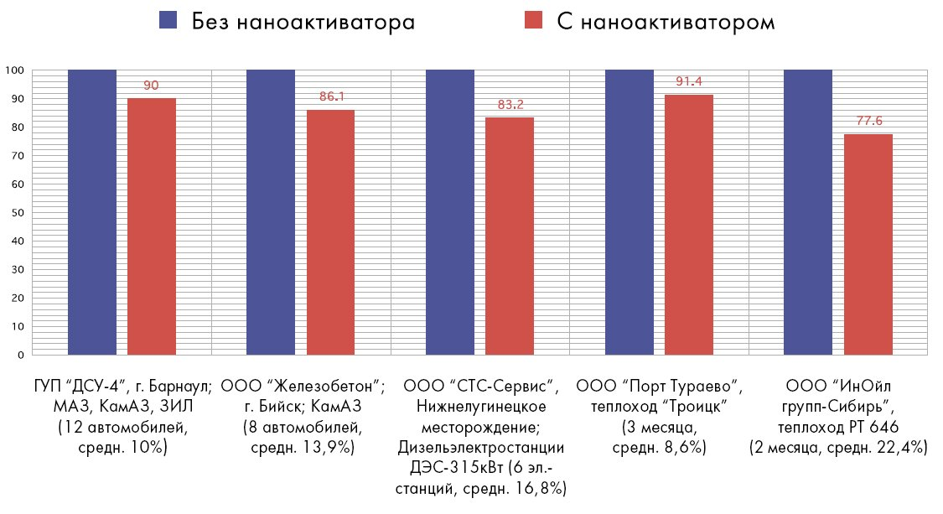
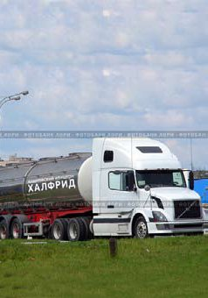
合作方式：在俄专利基础上建立合资公司；按代理协议供货。

联系方式:
俄罗斯驻华商务代表处业务部门
北京电话: (010) 65322201 传真: (010) 65325398
电子邮箱：russchinatrade@gmail.com

